循道學校
參觀「鴉片戰爭博物館」備忘
（一）講解重點
講解位置 |  | 講解重點 | 學生完成習作
博物館外 | 銷毀鴉片煙池碑文 | - 銷煙日期、數量、煙池大小 | p14  任務一
博物館外 | 「浸化之法」展板前 | - 解述銷毀鴉片之方法及步驟 | P14  任務一
博物館外 | 館外其他紀念碑 | - 略述館外其他紀念碑：包括人民英雄紀念碑、林則徐紀念碑及博物館全名 | P15  任務二
博物館地下展館 | 於[罪惡的鴉片輸入]展板前 | - 介紹中國輸出主要貨品包括茶葉、生絲及陶瓷 | P16  任務三
博物館地下展館 | 於[可恥的鴉片貿易]展板前 | - 向學生說明鴉片是甚麼東西，如英文名稱、學名、別名，如何得來  - 烟土又是甚麼東西？它的形狀為何會是球狀的？  - 鴉片為何又叫福壽膏？  - 從1800至1838年的圖表顯示，鴉片輸入中國的數量有多少？ | P16  任務三  P17
博物館地下展館 | 於以下告示前  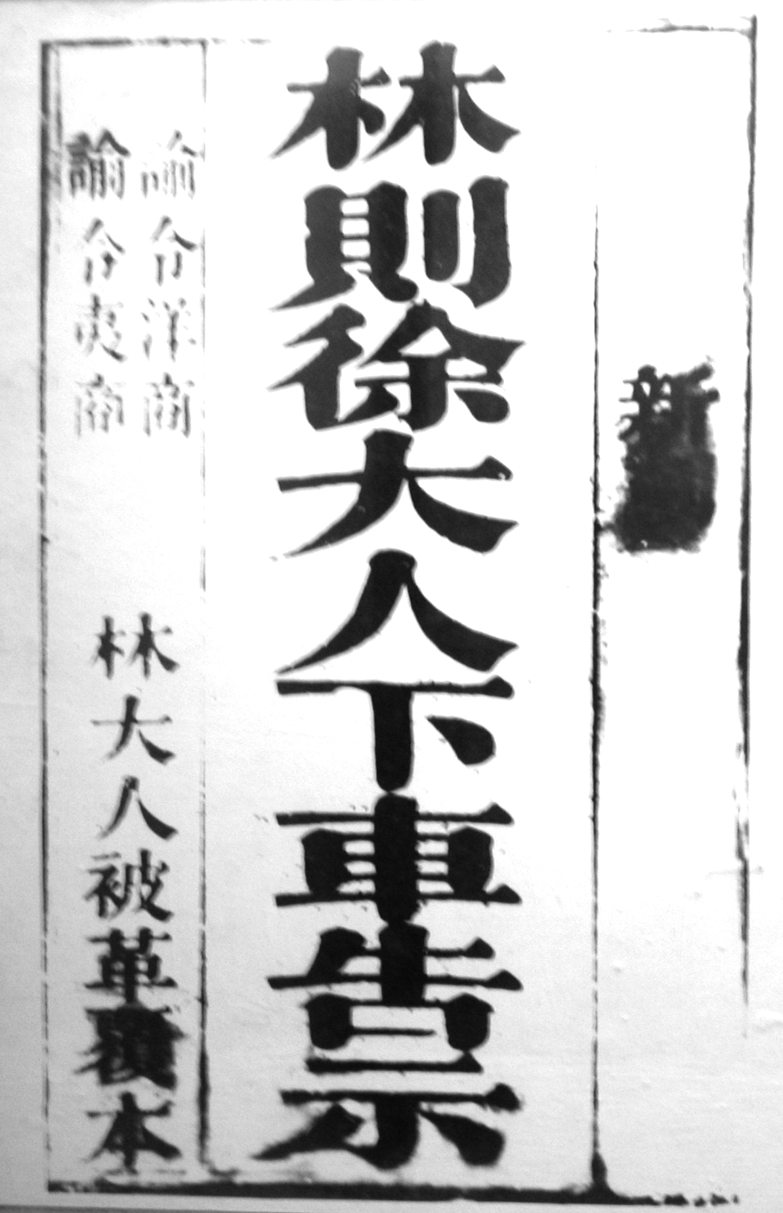 | - 講解林則徐的下場及「下車」的意思 | P18  任務四
博物館地下展館 | 於「煙床」立體展品前 | - 講解吸食鴉片的方法。  - 吸食鴉片的工具是怎樣的？  - 吸食鴉片對人的身體有甚麼影響？對國家社會又有甚麼影響？ | P17  任務三
博物館地下展館 | 「廣東的禁煙運動」展板前(即禁煙運動大壁畫前) | - 介紹協助林則徐銷煙的兩位官員的姓名及官職。 | P18  任務四
博物館一樓展館 | 於「木排鐵鏈」前 | - 戰爭爆發，中國如何抗敵？  - 木排鐵鏈的位置及作用。  - 虎門在哪兒？ | P19  任務五
博物館一樓展館 | 於「虎門民謠」及「虎門海口模型」前 | - 解釋何謂「六臺」及其位置 | P19  任務五上
博物館一樓展館 | 於「鴉片戰爭的結局」展板前 | - 解釋鴉片戰爭的結局如何？  - 說明南京條約的內容、簽訂日期、地點及雙方的代表人物。 | P19  任務五下
博物館一樓展館 | 於「鴉片戰爭與香港」展板前 | - 解釋鴉片戰爭對香港有甚麼影響？如建築物的轉變 | P20  任務五

（二）參觀路線
A組 | 1.銷煙池 → 2.館外碑文 → 3.地下展館 → 4.一樓展館
B組 | 4.一樓展館 → 1.銷煙池 → 2. 館外碑文 → 3地下展館
C組 | 3.地下展館 → 4.一樓展館 → 1.銷煙池 → 2.館外碑文
D組 | 2.館外碑文 → 3.地下展館.→ 4.一樓展館 → 1.銷煙池
E組 | 2.館外碑文 → 1.銷煙池 → 4.一樓展館 → 3.地下展館

